CОБЛЮДЕНИЕ ДИЕТЫ С ОГРАНИЧЕНИЕМ ПОВАРЕННОЙ СОЛИ И НЕНАСЫЩЕННЫХ ЖИРОВ, ОБОГАЩЕННОЙ БОГАТЫМИ КЛЕТЧАТКОЙ ФРУКТАМИ И ОВОЩАМИ^{1;5}
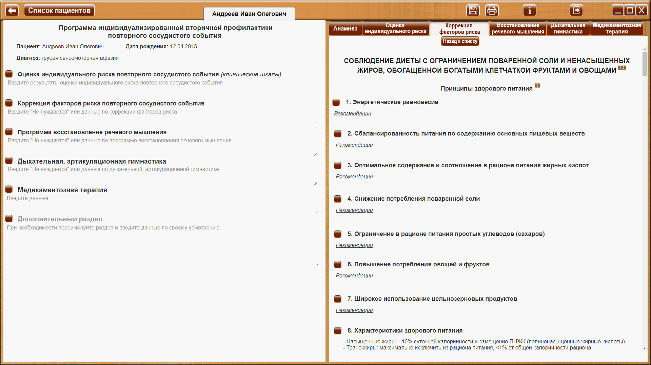
Кнопка «Назад к списку» - для возврата к списку факторов риска.

CОБЛЮДЕНИЕ ДИЕТЫ С ОГРАНИЧЕНИЕМ ПОВАРЕННОЙ СОЛИ И НЕНАСЫЩЕННЫХ ЖИРОВ, ОБОГАЩЕННОЙ БОГАТЫМИ КЛЕТЧАТКОЙ ФРУКТАМИ И ОВОЩАМИ ^{1;5}

 Сноски на источник.
При наведении курсора на сноску на источник, открывается окно с текстом – описанием источников. При уводе курсора окно закрывается. Ознакомится со всеми источниками можно в разделе 26. Список литературы руководства пользователя.

Рекомендации или Комментарий
При клике по заголовку - ссылке «Комментарий» или «Рекомендации», открывается текст комментария или рекомендации соответственно (везде далее - аналогично).

Принципы здорового питания⁵

1. Энергетическое равновесие
Рекомендации
Энергетическая ценность рациона должна равняться энерготратам организма. энергетическая ценность (калорийность) рациона за сутки составляет в среднем 1800-2400 ккал для женщин и 2200-3000 ккал для мужчин.

2. Сбалансированность питания по содержанию основных пищевых веществ
Рекомендации
Рацион считается сбалансированным, когда белками обеспечивается 10-15%, жирами — 20-30%, а углеводами 55-70% (из них до 10% простыми) калорийности рациона.

3. Оптимальное содержание и соотношение в рационе питания жирных кислот
Рекомендации
Общее потребление жира должно быть в пределах 30% калорийности рациона (≤10% за счет насыщенных жирных кислот (НЖК) и ≤1% за счет трансизомеров жидких кислот (ТЖК). Поскольку ограничение насыщенных жиров (НЖ) снижает потребление пищевого холестерина (ХС), то специфических рекомендаций по поводу уровня потребления ХС в настоящее время не предусмотрено.
При калорийности рациона в 2000 ккал необходимо 65 г жира, при этом половина жира должна быть растительного происхождения (30 г), половина —животного (30-35 г) (Приложение 6). В среднем человеку необходимо потреблять 0,75- 0,85 г жира на 1 кг МТ (у лиц без избыточной МТ).

4. Снижение потребления поваренной соли
Рекомендации: потребление поваренной соли должно составлять <5 грамм в сутки.

5. Ограничение в рационе питания простых углеводов (сахаров)
Рекомендации
Потребление простых углеводов должно составлять менее или равно10% от калорийности рациона, а добавленного сахара менее или равно 5%.

6. Повышение потребления овощей и фруктов
Рекомендации
Рекомендуется потреблять >500 г фруктов и овощей в сут., без учета картофеля.

7. Широкое использование цельнозерновых продуктов
Рекомендации
Рекомендуемое общее потребление зерновых продуктов зависит от калорийности рациона: при средней калорийности рациона в 2000 ккал рекомендуется потреблять за день около 200 г хлеба (желательно черного, ржаного, цельнозернового, отрубного) и 40 г различных круп (примерно одна порция овсяной, гречневой, пшеничной каши).

8. Характеристики здорового питания:
- Насыщенные жиры: <10% суточной калорийности и замещение ПНЖК (полиненасыщенные жирные кислоты)
- Транс-жиры: максимально исключить из рациона питания, <1% от общей калорийности рациона
- Соль: <5 г в день
- Пищевые волокна: 30-45 г в день, предпочтительно из овощей, фруктов, цельнозерновых продуктов
- Мясо: рекомендуется в течение недели периодическая замена красного мяса на белое мясо птиц, рыбу или бобовые (фасоль, чечевицу, сою и др.). Потребление колбас и других гастрономических мясных изделий лучше свести к минимуму.
- Рыба: рыбу рекомендуется потреблять 2 раза/нед., причем 1 раз/нед. — рыбу жирных сортов. Ограниченно можно использовать в консервированном виде.
- Яйца: в отношении яиц единого мнения нет, данные систематических мета-анализов противоречивы. Лицам с гиперхолестеринемией и ССЗ рекомендуется потреблять до 2-3 яиц (яичных желтков) в нед.
- Сливочное масло: рекомендуется потребление сливочного масла в количестве 20 г в сут. при нормальном уровне ХС в крови.
- Овощи: ≥250 г в день (2-3 порции)
- Фрукты: ≥250 г в день (2-3 порции)
- Орехи: несоленые, 30 г в день
- Сладкие безалкогольные напитки: следует значительно сократить употребление.
- Алкоголь: считается безопасным потребление ≤2 стандартных доз алкоголя в сут. для мужчин и ≤1 стандартной дозы в сут. для женщин. Под одной стандартной дозой подразумевается 12 г (18 мл) этанола, что приблизительно соответствует 330 мл пива (содержащего ≈5% этанола) или 150 мл вина (≈12% этанола), или 45 мл крепких напитков (≈40% этанола). Следует отметить, что имеется в виду не среднее потребление алкоголя за несколько дней, а именно максимальное безопасное разовое потребление за день.

Шаблон рекомендаций по здоровому питанию

Шаблон рекомендаций дает возможность создать рекомендации по здоровому питанию на усмотрение специалиста.
При нажатии на кнопку «+», в раздел «Коррекция факторов риска повторного сосудистого события» программы индивидуализированной вторичной профилактики повторного сосудистого события пациента, в личный кабинет которого осуществлен вход, вносятся:
Заголовок раздела (Соблюдение диеты с ограничением поваренной соли и ненасыщенных жиров, обогащенной богатыми клетчаткой фруктами и овощами)
Дата. Содержимое шаблона рекомендаций.

